MK30Comm.ocx使用简要说明

- 概述：

为了方便sodick用户自行开发用于Sodick系列机床远程加工的客户端软件，sodick将客户端功能封装成一个ActiveX控件，提供给客户。用户通过它可以对sodick机床进行远程操控，比如文件发送、文件删除、加工等等。客户端连接运行在PC上，PC和Sodick机床通过LAN连接到一起：
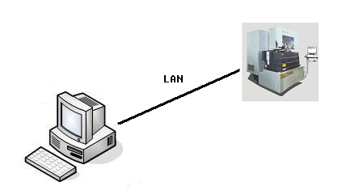

- 使用方法：

关于如何在开发中使用ActiveX，这里就不多讲了，请参照文档“如何在VS2015中添加ActiveX控件及使用方法”
注意在使用ActiveX前，需要先注册，方法如下：
- 以管理员身份运行cmd.exe
- 转到mk30comm.ocx所在目录
- 输入命令“regsvr32 mk30comm.ocx”
- 回车

  - 机床端配置：

床端不会理会没有经过授权的客户端的远程加工请求，否则会带来危险，所以远程加工的第一步是在机床端对客户进行授权。

在【设定、SEIKA net】下面会有一个用于远程加工的授权画面：
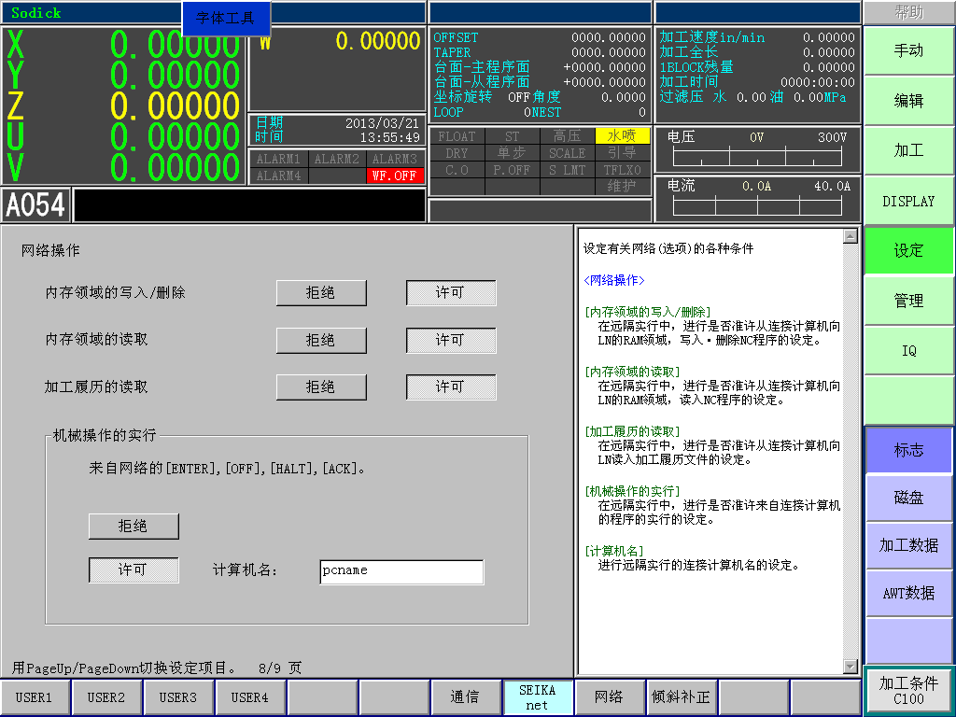

一般设定如下：
网络操作：
- 内存领域的写入/删除【许可】按钮按下
- 内存领域的读取【许可】按钮按下
- 加工履历读取【许可】按钮按下

机械操作的实行：
【许可】按钮按下，并且将授权远程加工的计算机名输入到【许可】按钮右边的编辑框中。

  - PC配置：

PC端需要创建一个共享目录，共享名为“pcshare”，用于存放将要送到机床端加工的文件。

  - 远程加工的一般流程：

- 连接
  - 调用MK30Comm的SetUserName和SetPassword 方法设置PC端用户帐号和密码，机床需要通过该帐号访问PC端的pcshare共享目录
  - 调用MK30Comm的SetRasUsername和SetRasPassword方法设置机床用户的帐号和密码，一般为“rasperson”和“enkaku”。
  - 调用MK30Comm的connect方法和基础建立tcp连接，需要传人的参数为基础的计算机名或机床的ip地址，如果返回-1，表示连接成功。
- 查询机床加工状态：
使用MK30Comm的GetMachineStatus获取当前时刻机床的加工状态：0表示空闲，可以进行下一步动作。
- 发送文件
使用MK30Comm的SendFile将pc端nc文件发送到机床，文件名不包含路径，因为只能将共享名为“pcshare”的共享目录中的NC文件发送到机床。文件发送完成后，MK30Comm会产生一个SendFileComplete 事件，用户通过该事件可以得知发送文件已经完成和是否成功，如果收到发送文件成功的事件，就可以进行下一步了。

发送文件成功的判断方法：
客户端实现的事件函数SendFileComplete被MK0Comm使用如下参数回调：
intError = 17,
strError = “Writing is normal over on CNC(TIGER7) machine”，其中TIGER7表示机床的名称。
如果参数intError不等于17，就表示发送文件不成功。

- 实行文件
使用MK30Comm的Execute方法通知机床实行一个nc文件，需要注意的是作为唯一参数文件名不包括扩展名。如果在加工过程中发生了加工状态变化，用户可以从MK30Comm得到通知，如MachineStatusChanged、ExecuteComplete等
- 删除文件
在加工完成后，用户可以使用MK30Comm的DeleteFile将刚才加工完成的文件删除。和Execute一样，作为唯一参数的文件名不包括扩展名。
删除完成后，MK30Comm也会触发DeleteFileComplete 事件，以便用户知道可以再发送下一个文件到机床了。

